圖形識別 作業2(b)

姓名：戴宏周

學號：0416302

# 1.流程圖與程式架構

程式架構是先建立Sigmoid和ReLu的Activation function和微分函式，接下來建立IJK網路，其中Activation function與微分函數帶入上述函式，以讓整個程式更加模組化，同時新增train rule選項，讓IJK網路模組有更高彈性。先從MNIST網頁下載所需檔案，透過讀取函式先將檔案讀入並以sinlge方式儲存，並針對網路格式進行transpose和組合。接下來呼叫自定義網路，進行訓練，最後建立error plot與decision region plot部份，並且將測試dataset送入網路取得預測結果，最後透過confusion matrix視覺化，印出結果，並且印出需求提到的train image和test image結果。最後將結果自動存檔。

網路部份，先初始化所需參數，如:weight,網路output，並設定必要參數如:eta,beta,itermax。訓練過程主要透過一個迴圈，當迭代次數滿足，或是error小於目標值則中止。迴圈中先進行一次forward computation，計算網路結果，並計算error，再進行一次back propagation，調整weight。針對不同的Activation function給入不同的gradient term。此外sigmoid與Relu均有帶入momentum term。

Nerual Networks toolbox則是使用feedforwardNet產生網路，並設定所有資料都用於training。此外training方式使用traingmm。

以下為所需公式：

(a) Sigmoid

Activation function : f(s) =

微分形式：(s) =

(b) ReLu

Activation function:

微分形式：  
(c) Adjust weight

對於IJK網路來說：

-+= for all j,i

-+= for all k, j

若有多層則按照相同邏輯擴增。

(d) weight initialization (Xavier initialization)

初始wieght 為normal distribution，其中平均為0，

標準差為

(e)Error計算

error為desire output(dk)向量與network ouput(ok)向量相減值，並將所有誤差加總。matlab表示如下：

error 平均為:

以下為流程圖：

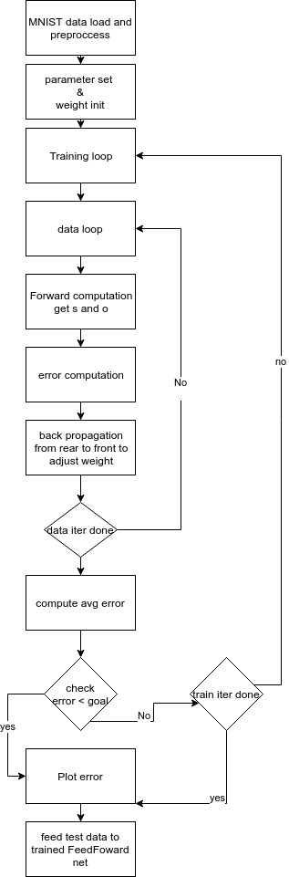

# 2. MNIST datasets

## A. Sigmoid

Sigmoid使用上一個作業的IJK網路進行訓練，所有資料都經過random shuffle。僅一層hidden layer，neuron為25，輸入為784(28*28)個輸入，輸出為10(將數字展開成長度為10的陣列，當對應0~9，例如:0則第一元素為1，為5則第六元素為1其餘元素為0)。iteration 次數為100，learning rate(eta)為0.1，beta(momentum term)為0.09。準確度可94.59％。以下為error與confusion matrix。60000代表有60000筆訓練資料。

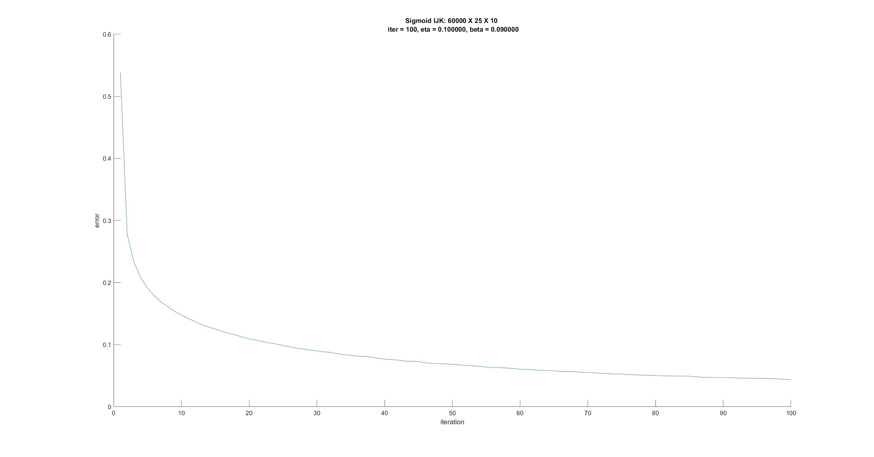

上圖為iteration與error 平均之關係。

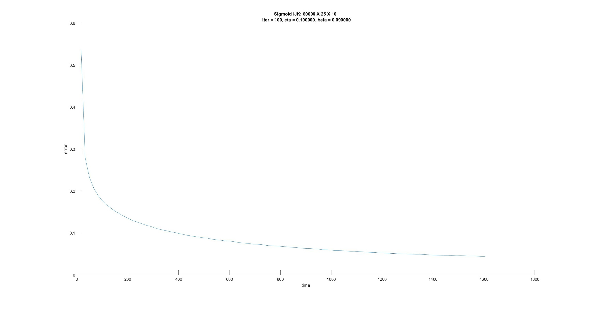  
上圖為運行時間與error平均之關係。

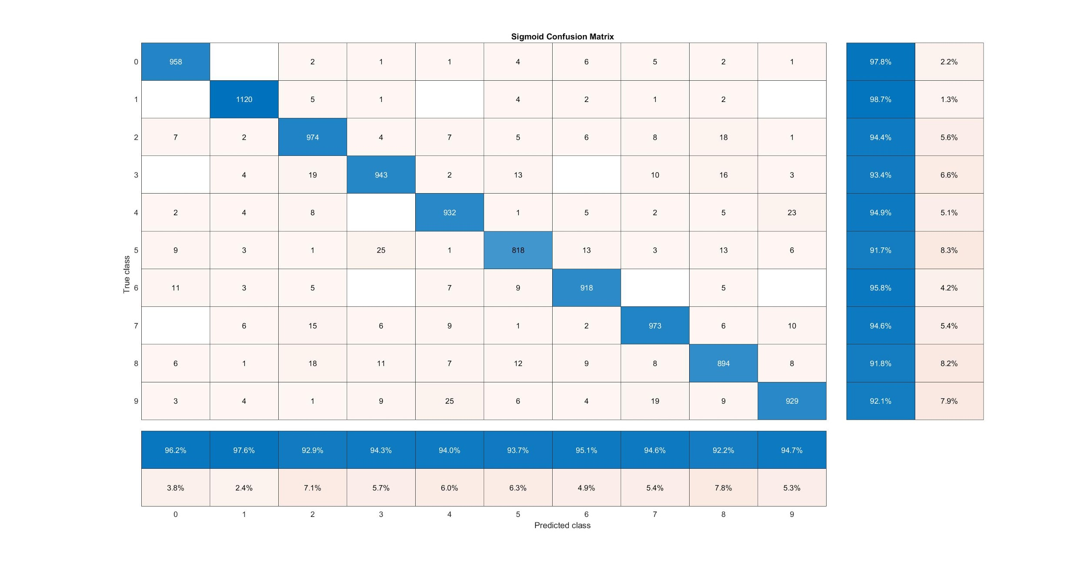

上圖為test資料的confusion matrix，以及各個class準確度。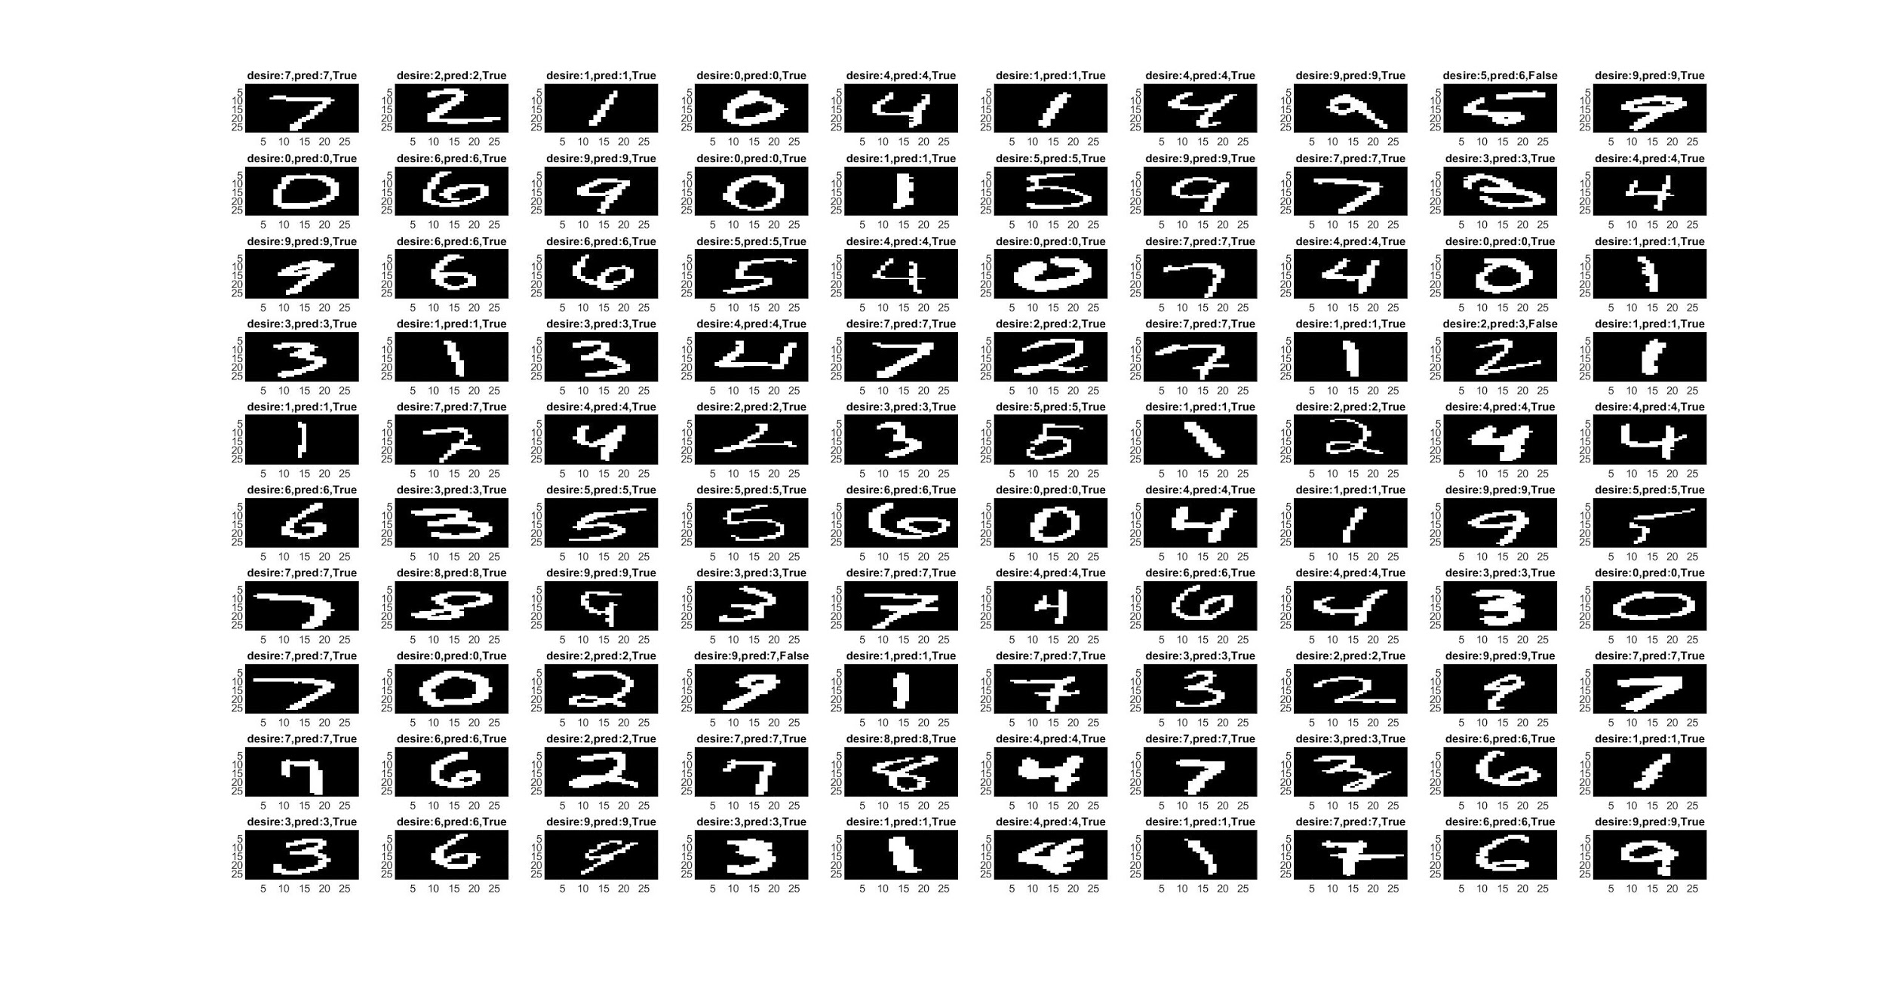上圖為測試資料前100張圖的label與預測結果，以及是否正確。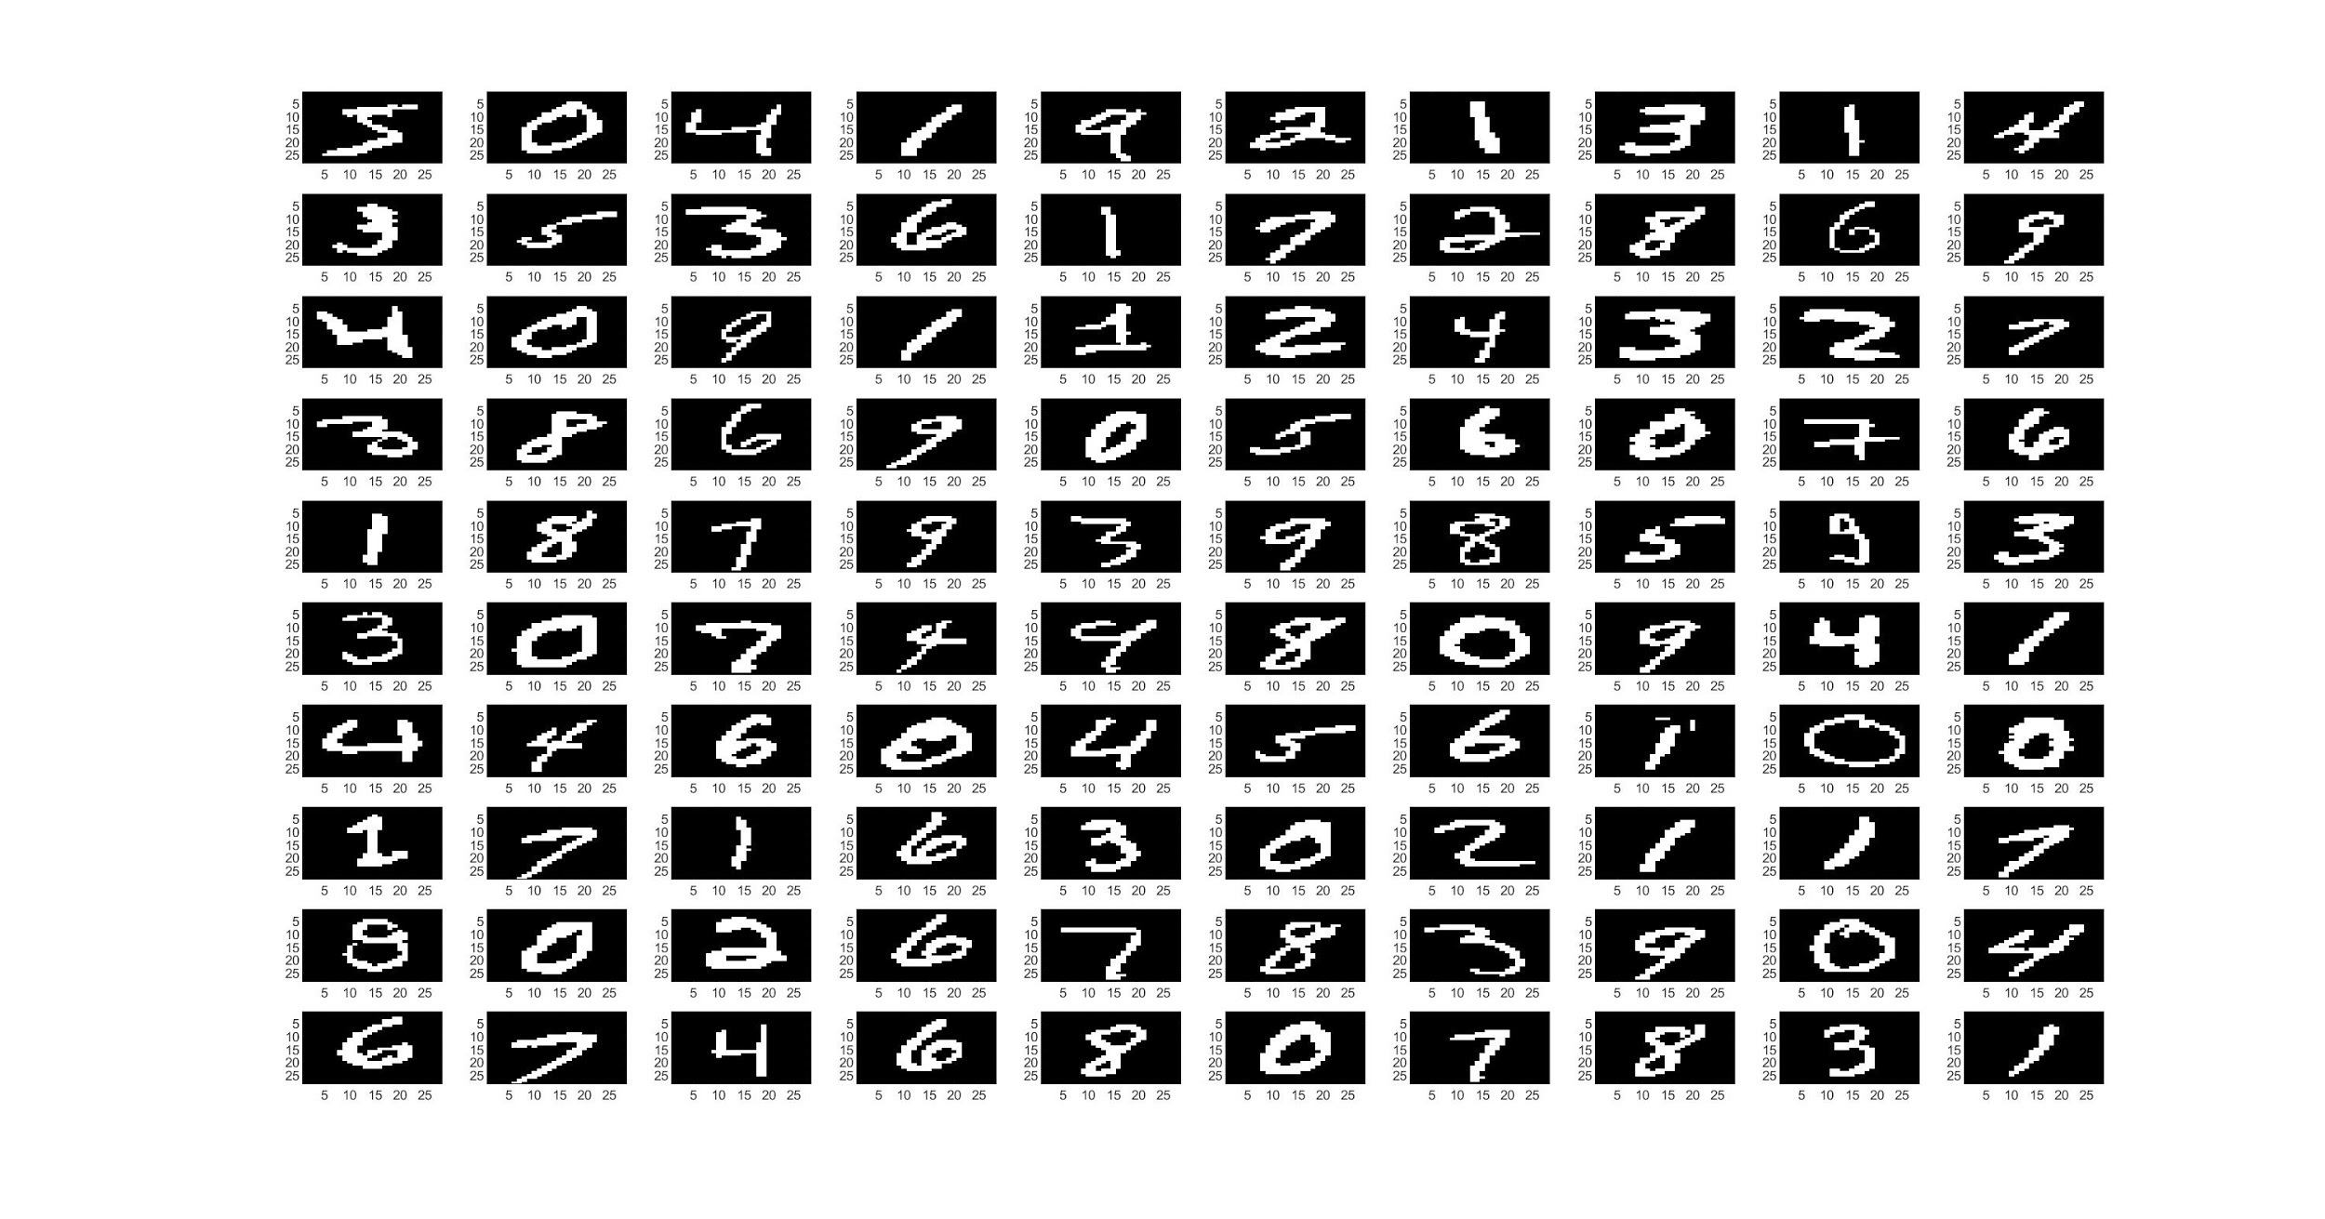

上圖為訓練資料前100筆。

若是將hidden layer neuron改為100，eta和beta保持0.1與0.09，且同樣訓練100個iteration，則準確度會上升為97.34%，confusion matrix如下圖。

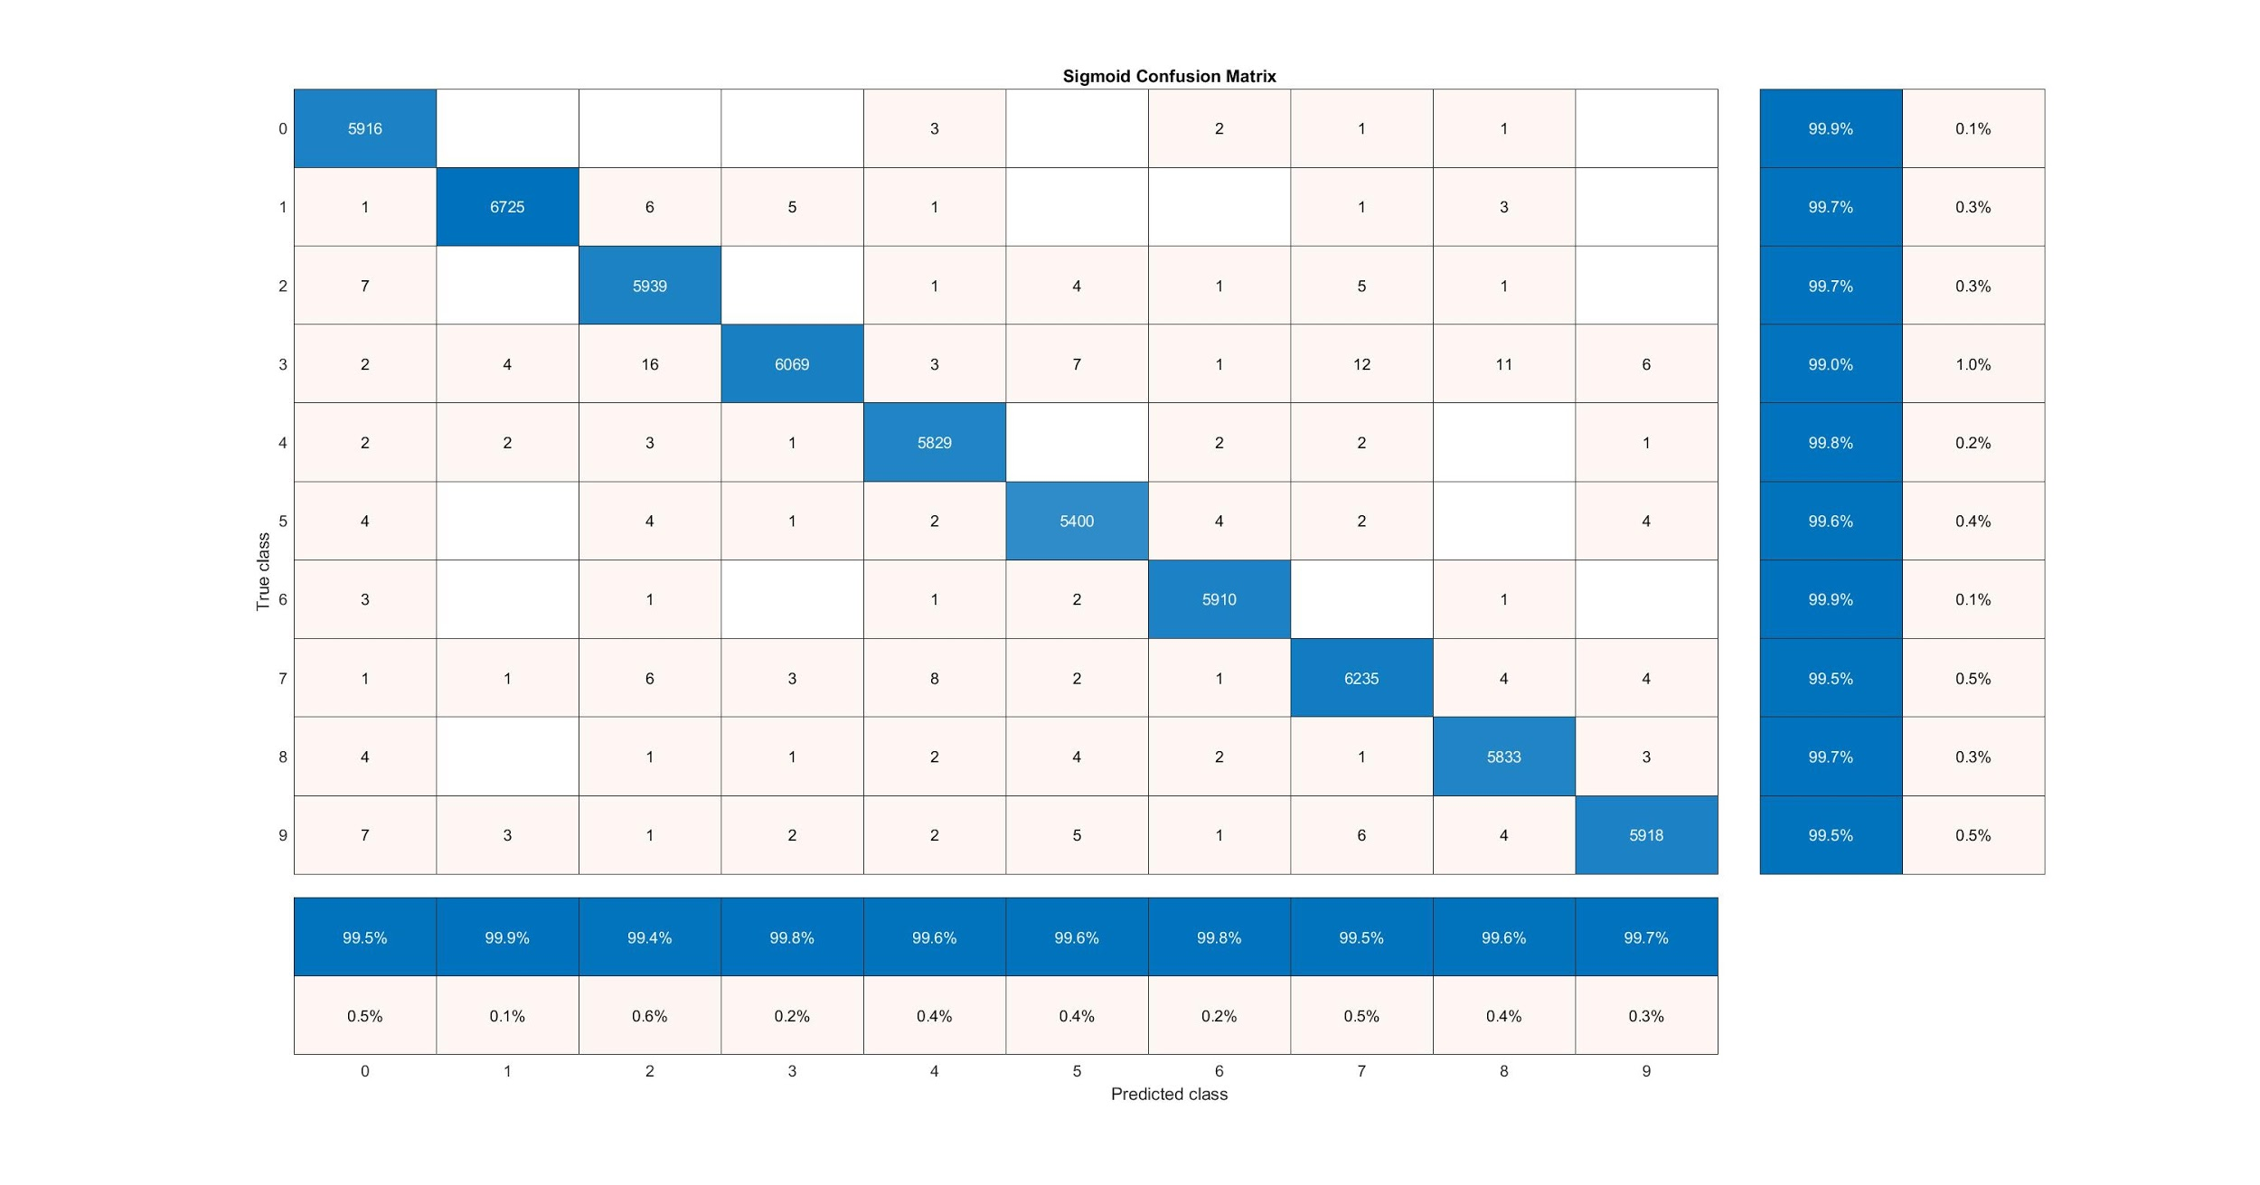

## B. ReLu

一樣使用IJK網路，不過hidden layer使用100個neuron。iteration為100次，eta為0.001，beta為0.0009。以下是結果與圖片。準確度為95.71%。

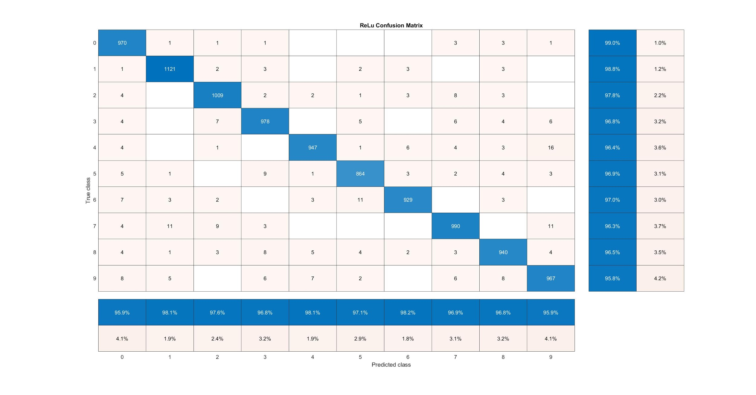

上圖為confusion matrix。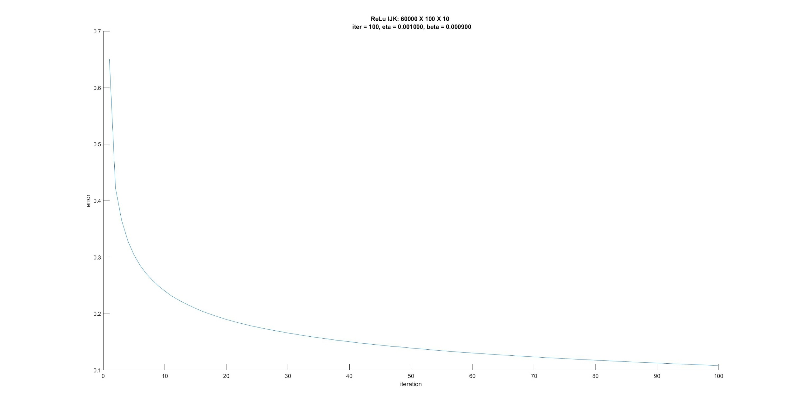上圖為iteration與error平均作圖。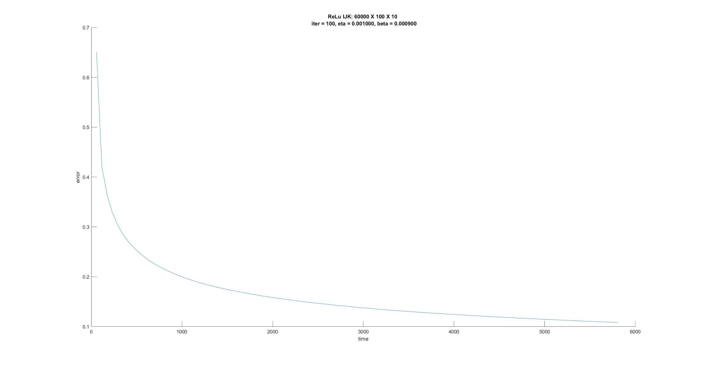上圖為運行時間與error平均作圖。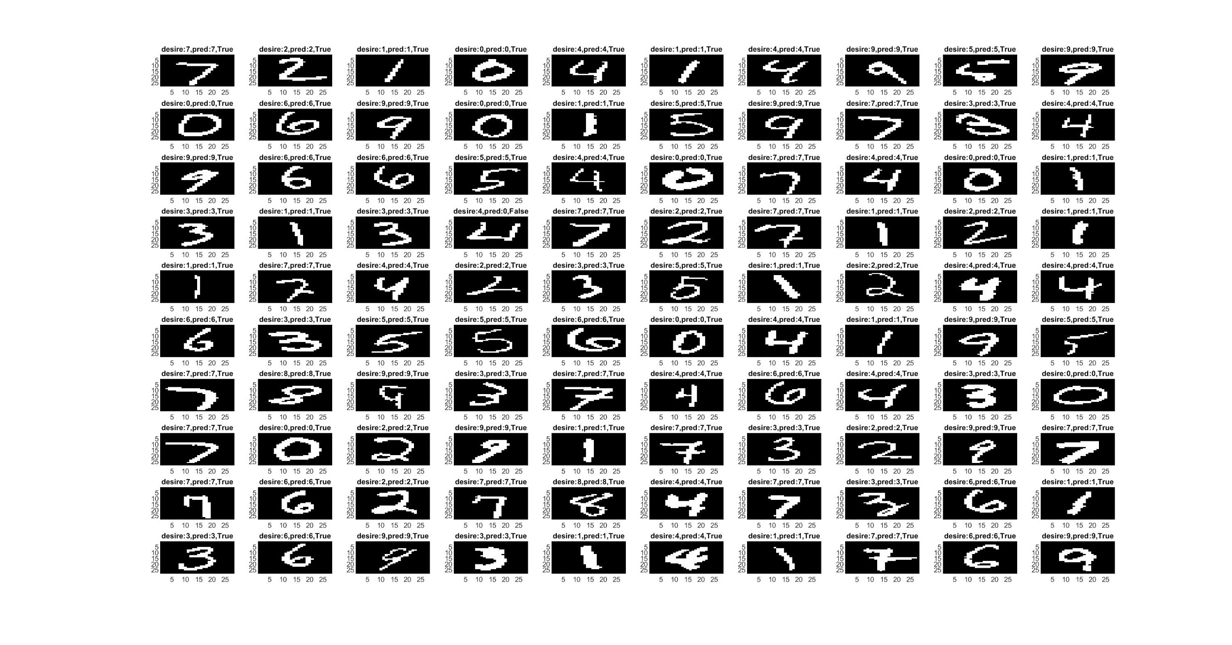上圖為test case前100筆之label與預測結果，以及是否正確。

上圖為前100筆訓練資料。

## C. Nerual Network Tool box

此部份採用FeedFowardNet。僅使用一層hidden layer，neuron數為20，learning rate為0.0001，mc(momentum)設為0.9，training 方式為 'traingdx'，epoch為1000，將net.performParam.normalization設為'standard'，hidden layer的learning rule為'logsig'，準確度為91.70%。

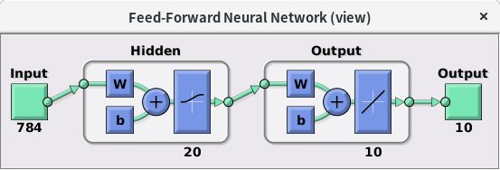

網路架構如上圖。

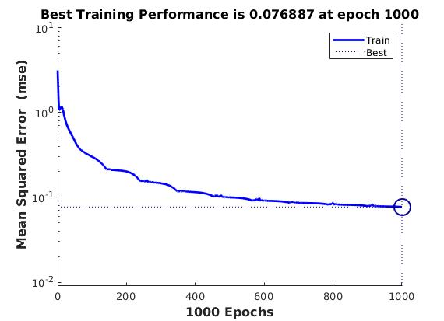

上圖為Mean square error與Epochs的關係。下圖為confusion matrix。

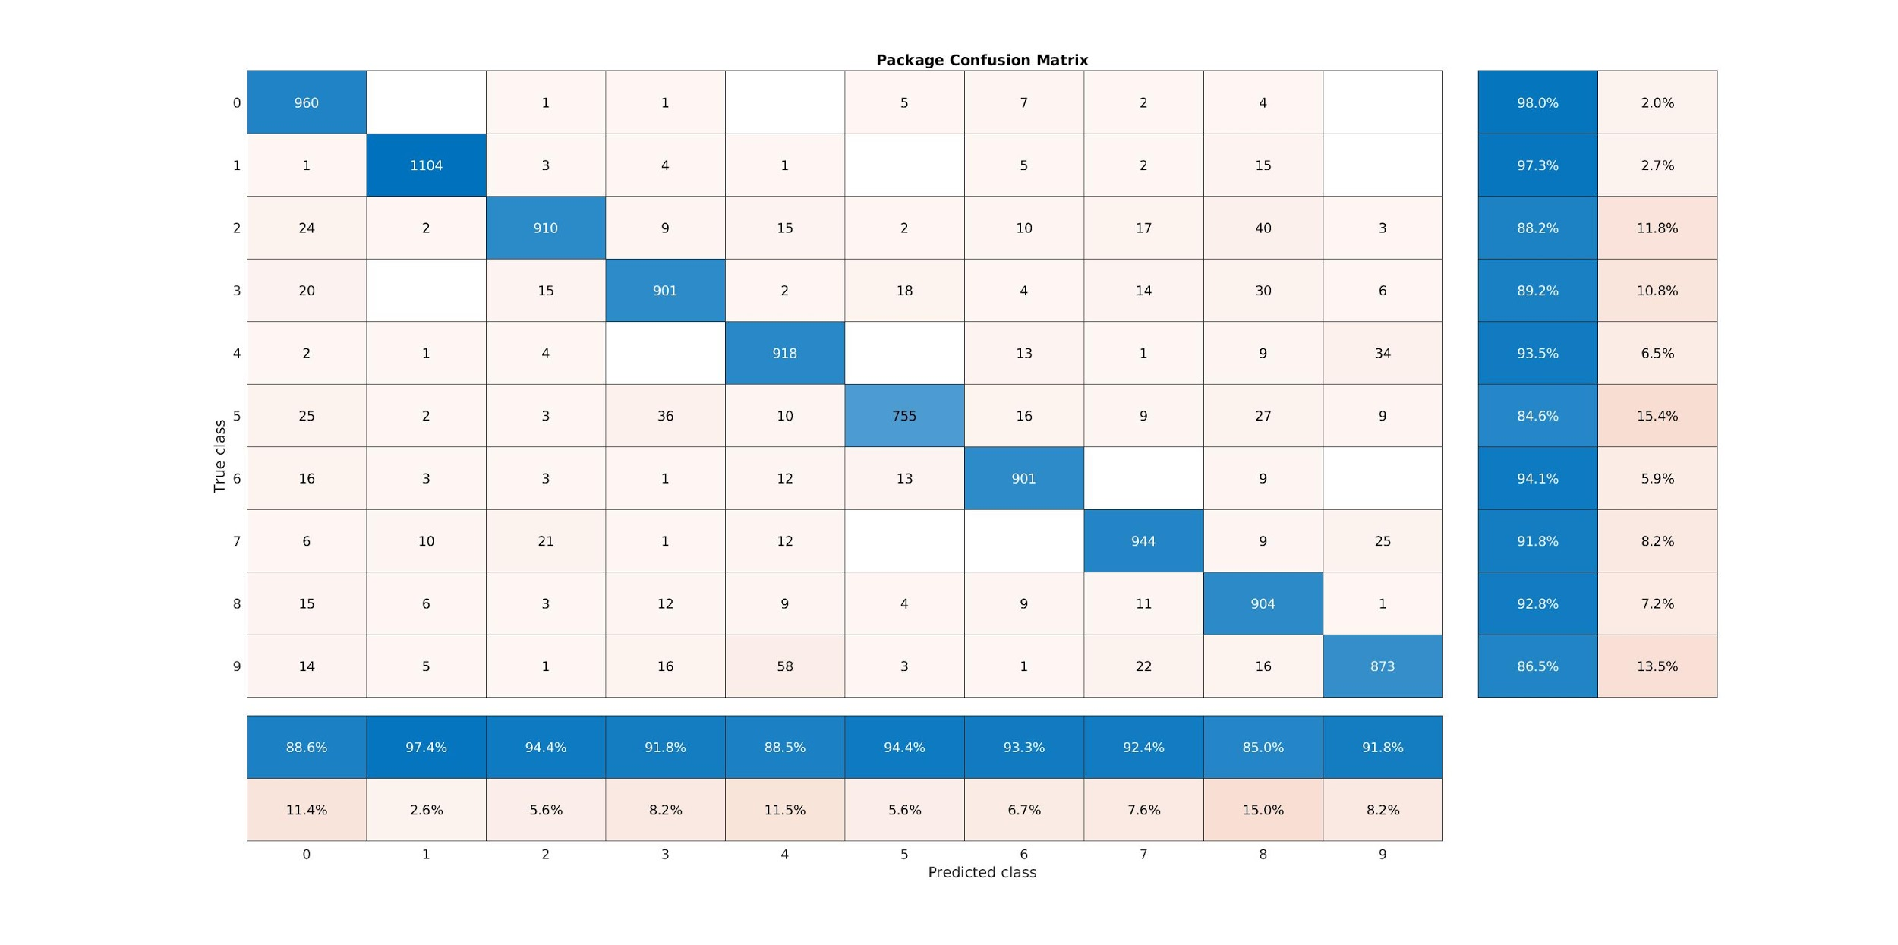

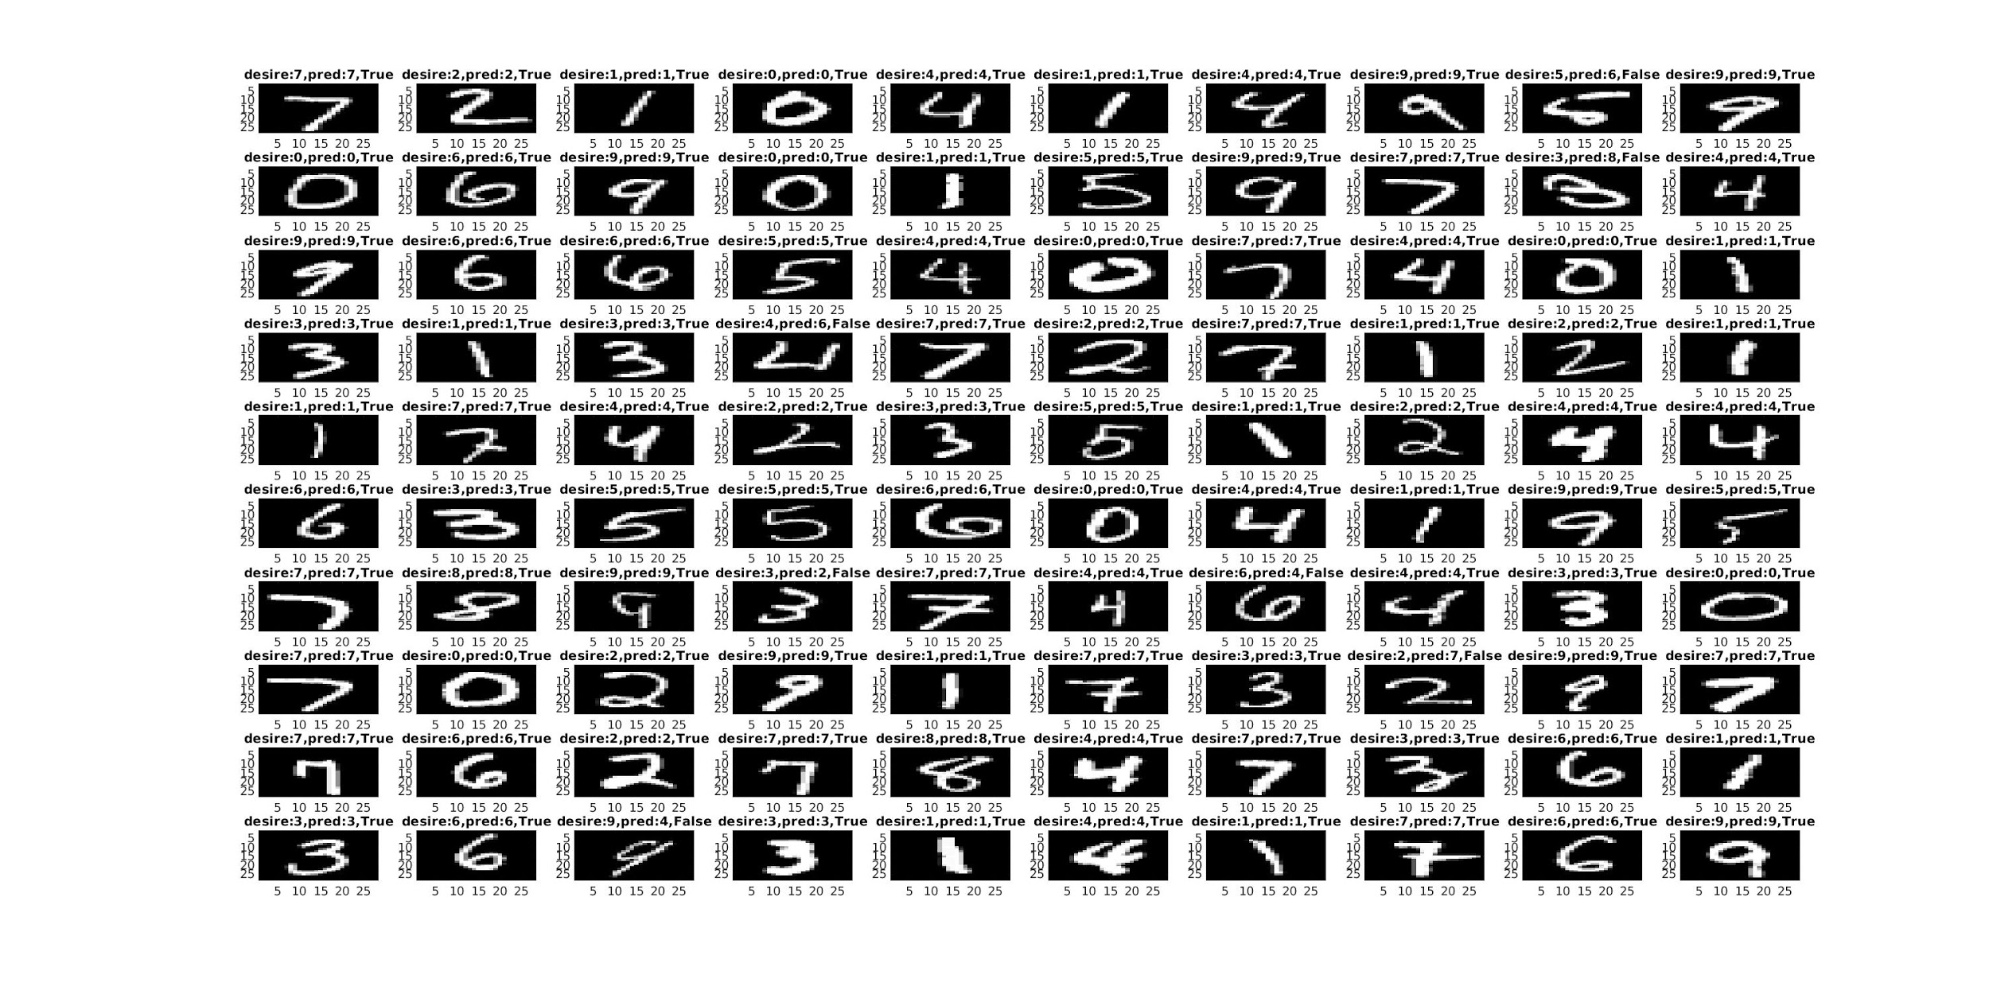

上圖為test case前100項之label與預測結果。

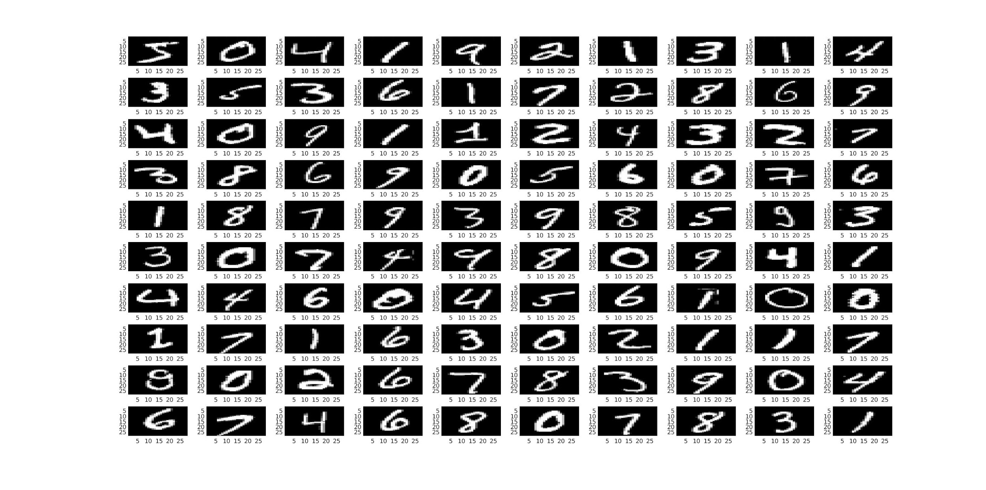

上圖為train data前100張圖片。

# 3.結果討論

此次作業應用常見的MNIST手寫資料集，採用上次作業的IJK網路。hidden layer的neuron決定主要是先估計一個較大的數目如100，最後看情況慢慢向下減少neuron數目。有趣的是，自製的sigmoid以及ReLu表現均比Neural Network ToolBox的FeedFowardNet好，我其實有嘗試過新增Neuron數，在上面的Sigmoid中，將Neuron數從25提升到100個，準確度會從94.59%提昇到97.34%，ReLu部份也有一樣特性，即使learning rate(eta)和momentum term(beta)均不變。但是Neural Network Toolbox的表現卻不是這樣，當Neuron數提昇結果反而變得不好。我覺得這可能是因為使用traingdx訓練方式，此方式會導致learning rate在內部動態變化，此外，我在調整FeedFowardNet時遇到一些阻礙，原因是她內部的Normalizaiton和regularization會變動output(Y label)結果，因此我將其改用standard（會將值正規化至(-1,1)），才讓整個網路成功運作。而Neural Network Tool box部份調整過很多設定，包括訓練方式等，最後才成功讓結果接近我自己寫的MLP，我想這部份還有很多功能和設定有待我探索與學習。

# 4.程式碼

程式碼部份見e3電子檔。檔案說明如下：

1. MLP_Sigmoid.m：為使用Sigmoid Activation的程式。

2. MLP_ReLu.m：為使用ReLu Activation的程式。

3.MLP_Package.m：為使用Neural Network ToolBox feedfowardnet的程式。

4.train_IJK_net.m：為MLP_Sigmoid.m與MLP_ReLu.m所呼叫之IJK網路function。

5.FeedFoward_IJK.m：為MLP_Sigmoid.m與MLP_ReLu.m所呼叫之IJK網路用於FeedFoward之function，用於獲取網路驗證結果。

6.Sigmoid.m：Sigmoid Activation function。

7.deSigmoid.m：Sigmoid function的微分。

8.ReLu.m：ReLu Activation。

9.deReLu.m：ReLu的微分。

10.Get_MNIST.m：獲取MNIST圖片之讀取function。

11.Get_MNISTLABEL.m：獲取MNIST label之讀取function。